Як захиститися від коронавірусу: основні правила та рекомендації

Дотримання низки порад фахівців мінімізує ризик захворіти на COVID-19.
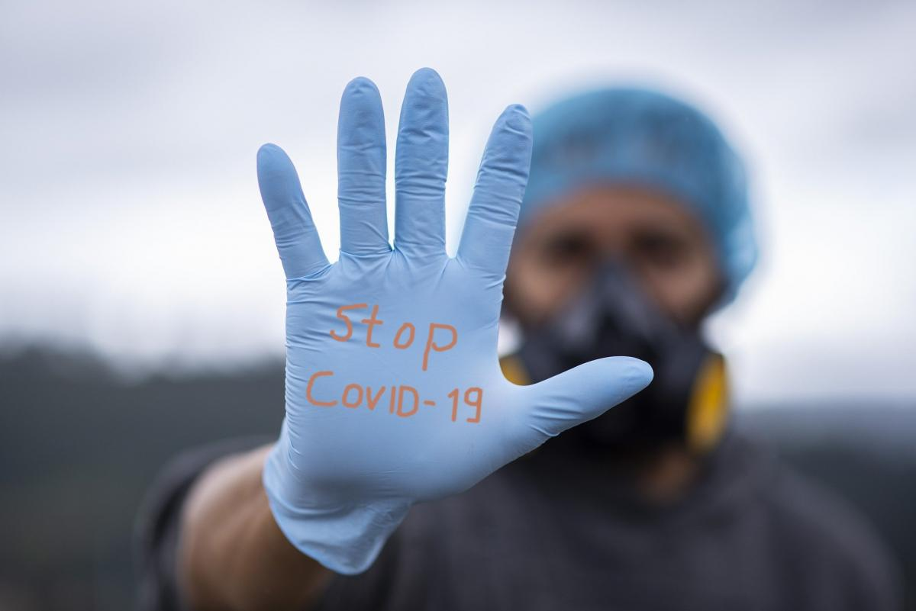
Коронавірус - як захиститися від COVID-19
Уже тривалий час світ веде боротьбу з коронавірусною інфекцією. Однак кількість хворих на COVID-19, на жаль, не припиняє зростати. Аби мінімізувати ризик зараження коронавірусом, дуже важливо знати елементарні способи профілактики.

Як уберегтися від COVID-19
Щоб убезпечити себе та близьких від інфікування коронавірусом, слід дотримуватися низки рекомендацій, які підготували Міністерство охорони здоров’я України та Всесвітня організація охорони здоров’я.
Соціальна дистанція
Так, варто триматися від людей на відстані щонайменше 1,5 метра, особливо якщо у них спостерігається кашель, нежить і підвищена температура. Всередині приміщення необхідно дотримуватися додаткової дистанції. Чим на більшій відстані від інших людей залишатися – тим безпечніше буде.
Використання захисної маски
Потрібно виробити звичку носити маску в людних місцях. Перш ніж надіти або зняти маску фахівці ВООЗ радять провести гігієнічну обробку рук.
Носити маску потрібно так, щоб вона закривала ніс, рот і підборіддя. Змінювати її слід щочотири години або щойно вона стала вологою.
Заборонено чіпати зовнішню частину маски руками. Якщо все ж доторкнулися, потрібно помити руки з милом чи обробити спиртовмісним антисептиком.
Знімати маску треба правильно: не торкаючись до її зовнішньої поверхні, зняти маску за гумки, згорнути й викинути у смітник. Не можна повторно її використовувати.
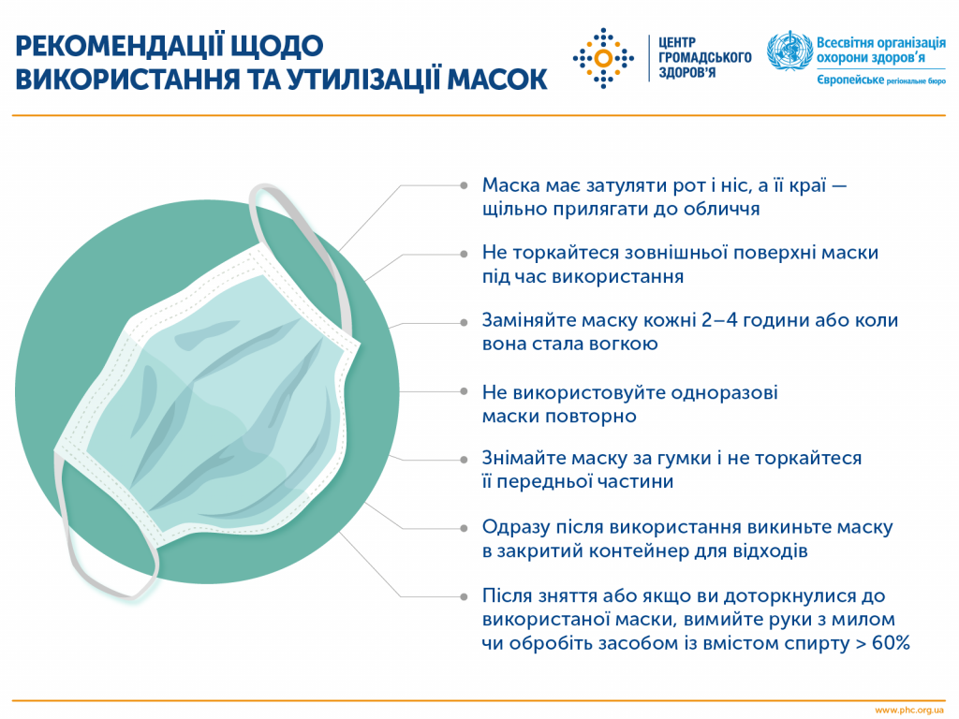

Крім того, у МОЗі не рекомендують використовувати марлеві маски, оскільки вони не забезпечують належного рівня захисту.
Стосовно того, який вид маски підійде в різних ситуаціях, то людям, що належать до однієї з груп ризику, варто носити тканинну маску. Це особливо важливо в разі неможливості дотримання безпечної дистанції, зокрема в закритих і погано вентильованих людних місцях.
Медичну / хірургічну маску треба використовувати в таких випадках: людям віком від 60 років; особам, що мають хронічні захворювання; людям, які відзначили у себе погане самопочуття; тим, хто доглядає за хворим членом сім'ї.
Дотримання елементарних правил гігієни
Потрібно регулярно обробляти руки спиртовмісним засобом або мити їх із милом. Це дозволять усунути можливе мікробне забруднення рук, у тому числі вірусне.
Слід намагатися не чіпати руками очі, ніс та рот. Людина торкається руками до багатьох поверхнях, тому існує ймовірність потрапляння на них вірусних частинок, які можуть потрапити в організм і спричинити захворювання.
Обов’язково треба прикривати рот або ніс згином ліктя або серветкою під час кашлю або чхання. Використану серветку потрібно відразу ж викинути в бак з кришкою і вимити руки.
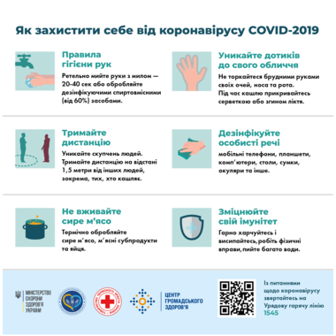

Не зайвою буде регулярна обробка та дезінфекція поверхонь, особливо тих, до яких часто торкаються люди, наприклад, дверних ручок, кранів і дисплеїв телефонів.
Також серед рекомендацій заклик не їсти сире м’ясо та яйця, вживати їх слід після термічної обробки.

Як гарантувати безпечне епідеміологічне оточення
Фахівці ВООЗ рекомендують уникати критих приміщень, в яких люди тримаються купою або контактують. Натомість краще проводити зустрічі надворі – це значно безпечніше, ніж в приміщенні, особливо, якщо площа приміщення невелика, а природна вентиляція незадовільна.
Загалом потрібно уникати людних місць та закритих приміщень. Якщо це неможливо, то слід дотримуватися профілактичних заходів.

Симптоми коронавірусу: що робити в разі появи
Насамперед медики закликають не займатися самолікуванням і одразу звертатися до сімейного лікаря, щойно відчули симптоми захворювання.
Читайте також Коронавірус: основні симптоми та ознаки хвороби COVID-19
До найбільш поширених симптомів COVID-19 відносяться такі: підвищення температури тіла, сухий кашель і стомлюваність. Дещо менш поширеними симптомами є втрата смакових відчуттів або втрата нюху, різні больові відчуття, головний біль, біль у горлі, відчуття закладеності носа, почервоніння очей, діарея або шкірний висип.
За наявності слабо виражених симптомів захворювання (кашель, головний біль, невелике підвищення температури) фахівці ВООЗ закликають залишатися вдома на самоізоляції до одужання.

